PHÒNG PHÂN TÍCH
Thực phẩm và đồ uống
Tháng 03/2008


HABECO (BVSC 3533.02)

CÔNG TY BIA LỚN NHẤT MIỀN BẮC

- Tiềm năng tăng trưởng nhanh. Sản lượng tiêu thụ bia của Việt Nam được dự báo sẽ tiếp tục tăng trưởng khoảng 13% - 14% /năm trong những năm tới. Trong đó thị trường bia Trung cấp (thị trường chính của Habeco) được dự báo sẽ đạt tốc độ tăng trưởng nhanh nhất, do có sự chuyển dịch của nhóm khách hàng thuộc thị trường bia Bình dân sang thị trường Trung cấp khi mức thu nhập tăng lên.

- Nguyên liệu đầu vào biến động mạnh. Hiện tại nguyên liệu chính trong quá trình sản xuất bia là đại mạch (Malt) và hoa bia (Hops) đều phải nhập khẩu. Trong năm 2007 và dự kiến trong 2008, giá nguyên liệu đầu vào sẽ tăng mạnh do cung sụt giảm (sụt giảm sản lượng đại mạch tại châu Âu và Úc). Năm 2008 sẽ là năm khó khăn đối với hoạt động sản suất kinh doanh của các công ty trong ngành.

- Habeco - Công ty bia lớn nhất miền Bắc. Habeco là công ty lớn thứ 3 về sản lượng tiêu thụ tại Việt Nam, chiếm 9,5% thị phần toàn thị trường. Dù vậy khả năng mở rộng thị phần tại miền Trung, Miền Nam, thậm chí tại một số tỉnh phía bắc của Habeco không cao, do thói quen tiêu dùng bia và áp lực cạnh tranh.

- Hiệu quả trên quy mô vốn thấp. Vị thế của Habeco trên các phân khúc thị trường bia hiện tại là khá vững chắc. Dù vậy với quy mô vốn điều lệ lớn, tỷ lệ lợi nhuận trên vốn chủ sở hữu của Habeco thấp hơn khá nhiều so với các công ty trong ngành có quy mô nhỏ hơn.

HABECO

Giá kỳ vọng: | 44.502
Mệnh giá | 10.000
Số lượng CP IPO | 34.770.000
EPS | 1.175
P/E | 25,5
P/B | 5,1
P/S | 8,2


 |  |  |  |  |  |  |  | Đ ơ n v ị : 1 . 000 . 000 . 000 VN Đ
 | Chỉ tiêu | 2005A | 2006A | YoY | 2007E | YoY | 2008F | YoY | 2009F | YoY
 | Tổng tài sản | 1.664 | 2.167 | 30,25% | 2.477 | 14,28% | 2.748 | 10,94% | 3.575 | 30,09%
 | Vốn chủ sở hữu | 1.539 | 1.959 | 27,26% | 2.260 | 15,40% | 2.493 | 10.28% | 2.918 | 17,05%
 | Doanh thu thuần | 723 | 980 | 35,50% | 1.405 | 43,40% | 1.797 | 27,90% | 2.270 | 26,30%
 | Lợi nhuận sau thuế | 242 | 310 | 27,97% | 272 | -12,04% | 333 | 22,21% | 425 | 27,75%
 | ROA (%) | 14,54% | 14,28% |  | 10,99% |  | 12,76% |  | 11,89%
 | ROE (%) | 15,72% | 15,80% |  | 12,05% |  | 14,23% |  | 14,57%

Nguồn: Habeco, BVSC dự báo

- ề nghị đọc k ỹ khuyến nghị tại trang cuối báo cáo phân tích này

BÁO CÁO PHÂN TÍCH HABECO Tháng 3/2008

Mục Lục

Tiềm năng tăng trưởng cao…………………………………………………….……………………………………….

Habeco công ty bia lớn nhất miền Bắc…………………………………………………...…………………………….

Kế hoạch đầu tư phát triển …………...…………………………………………………………………………….…..

Định giá Habeco………………………………………………………………………………………………………..

Phụ lục I : Báo cáo tài chính tóm tắt……………………………………………………………………….…………..

Phụ lục II : Danh sách các công ty con, công ty liên kết……………………………………………………...………..

Danh mục bảng

Bảng 1: Dự báo tiềm năng tăng trưởng ngành Bia

Bảng 2: Hiệu quả họat động sản xuất kinh doanh

Bảng 3: Một số chỉ tiêu tài chính cơ bản

Bảng 4: Dự báo sản lượng bia Hà Nội

Bảng 5: Dự báo hiệu quả hoạt động sản xuất kinh doanh của Habeco
Bảng 6: Kết quả định giá Habeco

Bảng 7: Một số công ty trong ngành bia rượu nước giải khát

Danh mục đồ thị

Đồ thị 1: Tăng trưởng sản lượng bia trong nước

Đồ thị 2: T ăng trưởng sản lượng bia thế giới giai đoạn 1996-2007

Đồ thị 3: Tiêu thụ bia đầu người 2005

Đồ thị 4: GDP bình quân đầu người

Đồ thị 5: Cơ cấu thị trường tiêu thụ

Đồ thị 6: Công suất ngành năm 2010

Đồ thị 7: Thị trường bia năm 2005

Đồ thị 8: Giá Malt nhập khẩu

Đồ thị 9: Công suất sản xuất Bia Hà Nội

Đồ thị 10: Thị trường tiêu thụ năm 2005

Đồ thị 11: Sản lượng tiêu thụ Habeco

Đồ thị 12: Cơ cấu tiêu thụ bia 2007

Đồ thị 13: Sản lượng bia Hà Nội 2007

2


BÁO CÁO PHÂN TÍCH HABECO |  |  |  |  |  |  |  |  |  |  |  |  |  |  |  |  |  |  |  |  |  |  |  |  |  |  |  |  |  |  |  |  | Tháng 3/2008
 | TIỀM NĂNG TĂNG TRƯỞNG CAO
 | Đồ thị 1: Tăng trưởng sản lượng bia trong nước
 |  |  |  |  |  |  |  |  |  |  |  |  |  |  |  |  |  |  |  |  |  |  |  |  |  |  |  |  |  |  |  |  |  |  | Đơn vị: tỷ lít
25.00% |  |  |  |  |  |  |  |  |  |  | Tổng sản lượng bia Việt Nam |  |  |  |  |  |  |  |  |  |  |  |  |  |  |  |  |  |  |  |  |  |  |  |  |  |  |  | 2.00
20.00% |  |  |  |  |  |  |  |  |  |  | Tốc độ tăng trưởng sản lượng bia Việt Nam |  |  |  |  |  |  |  |  |  |  |  |  |  |  |  |  |  |  |  |  |  |  |  |  |  |  |  | 1.500
15.00% |  |  |  |  |  |  |  |  |  |  |  |  |  |  |  |  |  |  |  |  |  |  |  |  |  |  |  |  |  |  |  |  |  |  |  |  |  |  | 1.00
10.00% |  |  |  |  |  |  |  |  |  |  |  |  |  |  |  |  |  |  |  |  |  |  |  |  |  |  |  |  |  |  |  |  |  |  |  |  |  |  | 1.00
 |  |  |  |  |  |  |  |  |  |  |  |  |  |  |  |  |  |  |  |  |  |  |  |  |  |  |  |  |  |  |  |  |  |  |  |  |  |  | .500
5.00% |  |  |  |  |  |  |  |  |  |  |  |  |  |  |  |  |  |  |  |  |  |  |  |  |  |  |  |  |  |  |  |  |  |  |  |  |  |  | .500
.00% |  |  |  |  |  |  |  |  |  |  |  |  |  |  |  |  |  |  |  |  |  |  |  |  |  |  |  |  |  |  |  |  |  |  |  |  |  |  | .00
1996 |  |  |  |  | 1997 |  |  |  | 1998 |  |  | 1999 |  |  | 2000 |  |  | 2001 |  |  | 2002 |  |  | 2003 |  |  | 2004 |  |  | 2005 |  |  | 2006 |  |  | 2007
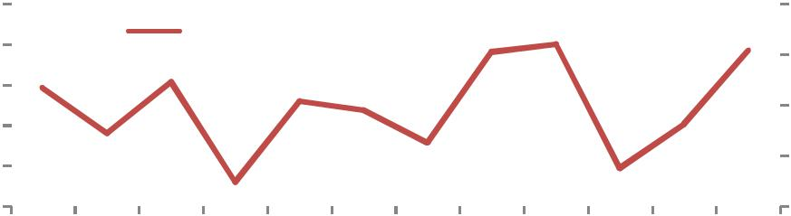

Nguồn: Tổng cục thống kê, BVSC

Năm 2007 quy mô thị trường Bia Việt Nam đạt trên 1,8 tỷ lít tăng 19.1%, và dự báo đến năm 2010, tổng sản lượng bia trong nước ước đạt 2,7 tỷ lít, tăng 45% so với năm 2007.

Đồ thị 2: Tăng trưởng sản lượng bia thế giới giai đoạn 1996-2007

25.00% | Tốc độ tăng trưởng sản lượng bia Việt Nam | Tốc độ tăng trưởng sản lượng bia Châu Á
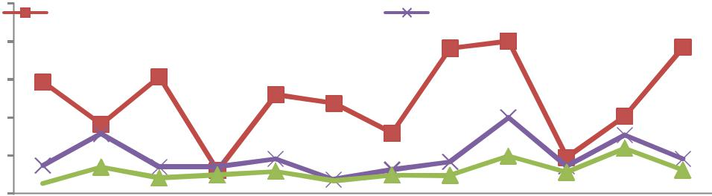
20.00% Tốc độ tăng trưởng sản lượng bia Thế giới

15.00%

10.00%

5.00%

.00%

1996 1997 1998 1999 2000 2001 2002 2003 2004 2005 2006 2007

Nguồn: Tổng cục thống kê, BVSC

Thị trường Bia Việt Nam có tốc độ tăng trưởng cao trong những năm qua. Trong giai đoạn 1996-2007, về sản lượng thị trường bia Việt Nam gia tăng với tốc độ bình quân 12%/năm trong khi mức bình quân thế giới là 3% và Châu Á là 4,6%.

Đồ Thị 3: Tiêu thụ bia đầu người 2005 |  |  |  |  |  |  |  |  | Đồ thị 4: GDP bình quân đầu người
 |  |  |  |  |  | Đơn vị: lít/người/năm |  |  |  |  |  |  |  |  |  | Đơn vị: USD/người/năm
 |  |  |  |  |  |  | 157 | 942.7161068.0
 |  |  |  |  |  |  | 157 | 872.886
 |  |  |  |  |  |  |  | 815.781
 |  |  |  |  |  |  |  | 722.0
 |  |  |  |  |  |  | 110 | 639.0
 |  |  |  |  |  | 39 | 51.3 | 492.0^{553.0}
14 |  | 16.9 |  |  | 22 | 23
 | Lào | Việt Nam Hồng |  |  |  | Trung Hàn Nhật Bản ÚcSéc |  |  |  | 2003 2004 2005 2006 2007F 2008F 2009F 2010F
 |  |  |  |  | Kông Quốc Quốc
 |  | Nguồn: Euromonitor, Carlsberg, BVSC |  |  |  |  |  |  |  |  |  | Nguồn: Tổng cục thống kê, BVSC
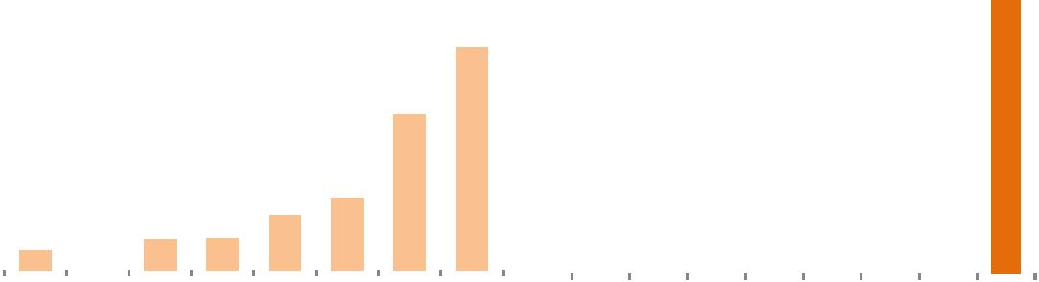

Mức tiêu thụ bia bình quân đầu người thấp. Theo thống kê, năm 2005 mức tiêu thụ bia bình quân đầu người tại Việt Nam là 16,9 lít/người/năm. Đây là mức tiêu thụ thấp hơn nhiều so với mức 23 lít/người/năm của Trung Quốc và các nước trong khu vực Châu Á tại cùng thời điểm. Thị trường bia Việt Nam được nhận định đang trong giai đoạn phát triển đầu tiên, với tốc độ tăng trưởng cao. Ước tính

3
BÁO CÁO PHÂN TÍCH HABECO Tháng 3/2008

mức tiêu thụ bia bình quân đạt 21,7 lít năm 2007 và 30,6 lít vào năm 2010.

Cơ cấu dân số trẻ, GDP bình quân đầu người tăng nhanh. Việt Nam hiện là quốc gia có dân số trẻ với khoảng 33 triệu người trong độ tuổi 20 đến 40, độ tuổi có tỷ lệ tiêu thụ các sản phẩm bia cao nhất. Tỷ lệ tăng trưởng kinh tế của Việt Nam trong giai đoạn 2008-2010 được dự báo đạt trên 8%. Theo đó, GDP bình quân đầu người sẽ đạt mục tiêu 1000$ vào năm 2010, thúc đẩy nhu cầu tiêu thụ các sản phẩm bia, đặc biệt là bia cao cấp và trung cấp, đảm bảo cho tăng trưởng theo chiều sâu của thị trường bia Việt Nam trong tương lai.

 | Đồ thị 5 : Cơ cấu thị trường tiêu thụ |  |  |  |  |  |  |  | Đồ thị 6: Công suất ngành năm 2010
 |  | 9%
27% |  |  |  |  |  |  | 44% |  |  |  |  | 43%
 |  | 64% |  |  |  |  |  |  |  |  |  | 13%
 | cao cấp |  |  | Trung cấp |  | Bình dân |  |  |  |  | Miền Bắc | Miền Trung |  | Miền Nam
 |  | Nguồn: Euromonitor, BVSC |  |  |  |  |  |  |  |  |  | Nguồn: Bộ công thương
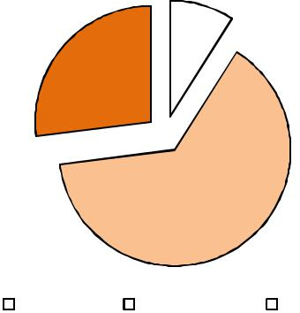
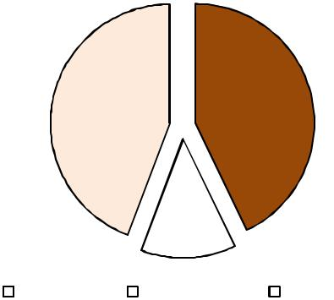

Cơ cấu thị trường sẽ có sự chuyển dịnh, theo đó thị trường trung cấp có khả năng mở rộng mạnh nhất. Thị trường bia cao cấp (9%) chủ yếu do ba nhãn hiệu Heineken, Carlsberg và Tiger chiếm lĩnh. Thị trường bia bình dân thuộc về các công ty bia địa phương và các cơ sở sản xuất bia thủ công. Thị trường bia trung cấp chủ yếu thuộc về một số nhãn hiệu như Sabeco, Habeco, Halida, Huda,…

Mặc dù hiện nay thị trường bia bình dân vẫn chiếm tỷ trọng lớn trong cơ cấu tiêu thụ bia, tuy nhiên thời gian tới thị trường này sẽ giảm dần tỷ trọng do đời sống của người dân tăng lên, nhu cầu tiêu thụ các sản phẩm hợp vệ sinh sẽ tăng cao và các cơ sở gia công địa phương có công nghệ lạc hậu sẽ không cạnh tranh được với các công ty có tiềm lực mạnh. Thị trường Trung cấp được dự báo sẽ là thị trường có sự tăng trưởng mạnh nhất trong những năm tới.

Bảng 1. Dự báo tiềm năng tăng trưởng ngành Bia

Chỉ Tiêu | 2003A | 2004A | 2005A | 2006A | 2007E | 2008F | 2009F | 2010F
Quy mô dân số Việt Nam (triệu người) | 80,9 | 82,0 | 83,1 | 84,2 | 85,2 | 86,2 | 87,3 | 88,5
Tốc độ tăng trưởng | 1,47% | 1,40% | 1,31% | 1,26% | 1,23% | 1,27% | 1,27% | 1,27%
GDP bình quân đầu người (USD) | 492 | 553 | 639 | 722 | 794 | 882 | 987 | 1.086
Tốc độ tăng trưởng | 11,8% | 12,4% | 15,6% | 13,0% | 10,0% | 11,0% | 12,0% | 10,0%
Sản lượng bia trong nước(triệu lít) | 1.119 | 1.343 | 1.406 | 1.548 | 1.845 | 2.085 | 2.377 | 2.709
Tốc độ tăng trưởng | 19,1% | 20,0% | 4,7% | 10,1% | 19,2% | 13,0% | 14,0% | 13,0%
Mức tiêu thụ bia (lít/người/năm) | 13,8 | 16,4 | 16,9 | 18,4 | 21,7 | 24,2 | 27,2 | 30,6
 |  |  |  |  | Nguồn: Tổng cục thống kê, BVSC

4
BÁO CÁO PHÂN TÍCH HABECO Tháng 3/2008

Thuế tiêu thụ đặc biệt bia hơi, bia chai tăng 10%. Từ 1 tháng 1 năm 2008, thuế tiêu thụ đặc biệt của bia hơi, bia tươi tăng từ 30 lên 40%, trong khi đó thuế đối với bia lon và bia chai vẫn giữ nguyên ở mức 75%. Dự kiến đến cuối năm 2009, thuế tiêu thụ đặc biệt sẽ được thống nhất với tất cả các loại bia, và sẽ ở mức trên 50%. Mức thuế suất mới này sẽ tạo điều kiện cho các công ty nâng cao sản lượng các loại bia trung cấp và bia cao cấp.

Thị trường Bia Việt Nam chủ yếu thuộc về ba công ty với trên 70% thị phần. Theo ước tính của Euromonitor năm 2005, Sabeco chiếm 31,4% thị phần ( chủ yếu tại miền Nam và Trung). VBL và Foster chiếm tổng cộng 30% thị phần (sản xuất sản phẩm bia cao cấp Heineken, Tiger). Habeco xếp thứ ba với 9,5% thị phần (chủ yếu tại thị trường miền Bắc).

Do đặc thù cạnh tranh của ngành bia là rất cao trên từng phân khúc thị trường nên những công ty hiện đang chiếm giữ thị phần lớn có nhiều khả năng phát triển hơn các công ty mới gia nhập thị trường hoặc các công ty thuộc phân khúc thị trường này muốn chuyển sang phân khúc thị trường khác.

Đồ thị 7: Thị trường bia năm 2005 Đồ thị 8: Giá malt nhập khẩu

3% | 19%
 | 31%

3%

5%

9%

20%

 | Sabeco |  |  | Đơn vị: USD/tấn
 | VBL |  |  | 715 | 644
 | Habeco |  |  | 715 | 644 | 579
 | Habeco |  | 558 |  | 644 | 579
 | Foster Vietnam |  | 558 |  |  | 579
 | Foster Vietnam | 363 | 436
355 |  | 363
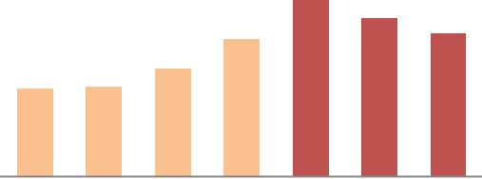
SEAB

Hue Brewery

San Miguel Brewery

10% |  | Công ty khác |  | 2004 2005 2006 2007 2008F 2009F 2010F
 | Nguồn: BVSC |  |  | Nguồn: BVSC

Các công ty Bia Việt Nam bị ảnh hưởng nhiều bởi giá nguyên liệu đầu vào.

malt (mạch nha) và hops (hoa bia) là những nguyên liệu đầu vào chính của sản xuất bia hiện phải nhập khẩu hoàn toàn. Trong năm 2007, giá malt và hops có sự biến động mạnh do mất mùa và mất cân đối cung cầu. Theo dự báo của Bewers Supply Group, thị trường malt thế giới tiếp tục xu hướng tăng giá trong năm 2008 và có khả năng giảm nhẹ trong giai đoạn 2008-2010. Năm 2008 sẽ là năm khó khăn đối với ngành bia Việt Nam và hiện nay các công ty sản xuất bia lớn đã tiến hành tăng giá bia (Habeco đã thực hiện tăng 10% từ 01/01/2008, Sabeco đang trong quá trình xin tăng giá bia, mức tăng dự kiến khoảng 10%) để bù đắp phần chi phí nguyên vật liệu đầu vào đang tăng lên.

Nhiều khả năng giá malt và hops có thể sẽ giảm dần và tạo thuận lợi cho các công ty bia, trong những năm tiếp theo. Mặc dù những năm qua giá malt và hops đã tăng cao và dự kiến sẽ tiếp tục tăng vào năm 2008, tuy nhiên nguyên nhân chính của việc tăng giá là do mất mùa và có một phần nông dân chuyển sang trồng những loại cây trồng khác, đây là những nguyên nhân có tính thời điểm.

5

BÁO CÁO PHÂN TÍCH HABECO Tháng 3/2008

HABECO - CÔNG TY BIA LỚN NHẤT MIỀN BẮC

Năng lực sản xuất: Năm 2007, tổng sản lượng của Habeco là khoảng 362 triệu lít/năm (chiếm 19,6% tổng sản lượng bia trong nước). Trong đó khoảng 184 triệu lít bia mang thương hiệu bia Hà Nội ( 134 triệu lít được sản xuất tại nhà máy và 50 triệu lít được gia công tại các công ty con). Các sản phẩm bia địa phương được sản xuất tại các công ty con của Habeco trong năm 2007 là khoảng 178 triệu lít. Dự kiến đến 2010 sản lượng bia sản xuất mang nhãn hiệu Bia Hà Nội sẽ đạt khoảng từ 250 đến 300 triệu lít, sau khi nhà máy bia công suất 200 triệu lít tại Vĩnh Phúc chính thức hoạt động.

Đồ thị 9: Công suất sản xuất Bia Hà Nội |  |  |  |  |  |  |  |  |  |  |  |  | Đồ thị 10: Thị trường tiêu thụ năm 2005
 |  |  |  | Đơn vị: triệu lít |  |  |  |  |  |  | 05% |  |  | 00% |  | Hà Nội
 |  |  |  | 362.0 |  |  | 420.80
217.966 |  | 256.629 | 306.126 |  |  |  |  |  |  |  |  |  |  |  |  | Miền Bắc
 |  |  |  |  |  |  |  |  |  |  |  | 42% |  | 53% |  | Miền Trung
 |  |  |  |  |  |  |  |  |  |  |  |  |  |  |  | Miền Nam
2004 |  | 2005 | 2006 | 2007E |  |  | 2008F
 |  |  |  | Nguồn: BVSC |  |  |  |  |  |  |  |  |  | Nguồn: BVSC
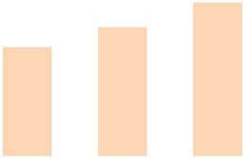
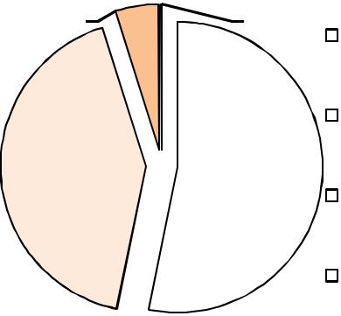

Habeco không kiểm soát được giá bán lẻ từ các đại lý cấp II. Habeco lựa chọn và ký hợp đồng đại lý với các đại lý cấp I, giá bán cho các đại lý cấp I được chiết khấu. Các đại lý cấp II do các đại lý cấp I lựa chọn và không được hưởng chiết khấu như đại lý cấp I, vì vậy Habeco không kiểm soát được giá bán các sản phẩm của mình từ các đại lý cấp II. Hiện tại Habeco đang có hệ thống phân phối gồm 466 đại lý (75 đại lý cấp I) tại 36 tỉnh, thành phố.

 | Đồ thị 11: Sản lượng tiêu thụ Bia Hà Nội |  |  |  |  |  |  |  |  |  |  |  |  |  |  |  |  |  |  | Đồ thị 12: Cơ cấu tiêu thụ năm 2007
 |  |  |  |  |  |  |  |  |  |  |  | ĐV: Triệu lít |  |  |  |  |  |  |  |  | Bia | Bia
 |  |  |  |  |  |  |  |  |  |  |  |  | 125.0 |  |  |  |  |  |  |  | Bia
 |  |  |  |  |  |  |  |  | 103.0 |  |  |  |  |  |  |  |  |  |  |  | lon | chai
100.0 |  |  |  |  | 76.80 |  |  |  |  |  |  |  |  |  |  |  |  |  | 10% |  |  | 330ml
 |  |  |  |  |  |  |  |  |  |  |  |  |  |  |  |  |  |  |  |  | Bia | 01%
50.0 |  |  |  |  |  |  |  |  |  |  |  |  | 39.0 |  |  |  |  |  |  |  | hơi
 |  |  |  |  | 28.20 |  |  |  | 32.030 |  |  |  |  |  |  |  |  |  | 21%
 |  |  |  |  |  |  |  |  |  |  |  |  |  | 18.00
 |  |  |  |  |  |  |  |  |  | 11.00
 |  |  |  |  |  | 8.460₁
 |  |  |  |  |  |  |  |  |  |  |  |  |  |  |  | 2
.0 |  |  |  |  |  |  |  |  |  | 1 |  |  |  |  |  | 2 |  |  |  |  |  | Bia
 |  |  |  | 2005 |  |  |  |  | 2006 |  |  |  | 2007E |  |  |  |  |  |  |  |  | chai
 |  |  |  |  |  |  |  |  |  |  |  |  |  |  |  |  |  |  |  |  |  | 450ml
 |  |  | Bia chai 450ml |  |  |  |  |  |  |  | Bia hơi
 |  |  | Bia lon 330ml |  |  |  |  |  |  |  | Bia chai 330ml |  |  |  |  |  |  |  |  |  |  | 68%
 |  |  |  |  | Nguồn: Tổng cục thống kê, BVSC |  |  |  |  |  |  |  |  |  |  |  |  |  |  |  | Nguồn: Tổng cục thống kê, BVSC
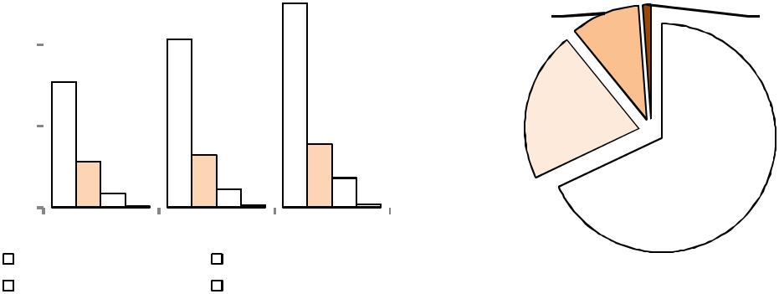

Habeco chỉ được tiêu tụ rộng rãi tại Hà Nội và một số tỉnh phía Bắc. Trong đó, riêng thị trường Hà Nội chiếm 42% sản lượng của công ty. Habeco tập trung hướng vào đối tượng khách hàng bình dân (bia hơi) và trung lưu (bia chai 450ml). Ngoài ra Habeco đã hướng đến thị trường bia cao cấp (bia Premium 330ml và bia lon 330ml) tuy nhiên đây là sản phẩm không thành công của Habeco trong thời gian qua.

6
BÁO CÁO PHÂN TÍCH HABECO Tháng 3/2008

Khả năng mở rộng thị phần tại thị trường Miền Trung và Miền Nam của Habeco là không cao. Do tính đặc thù của sản phẩm, mỗi loại bia đều có những nhóm khách hàng riêng của mình. Việc chiêm lĩnh phần lớn thị trường miền Bắc là một lợi thế riêng biệt của Habeco và các đối thủ cùng phân khúc thị trường sẽ khó để cạnh tranh. Tuy nhiên

Bảng 2: Hiệu quả họat động sản xuất kinh doanh

 |  | Habeco |  |  |  | Sabeco
Chỉ tiêu | 2005 | 2006 | 9T2007 | 2005 |  | 2006 9T2007

Giá vốn/DTT

Chi phí bán hàng/DTT

Chi phí QLDN/DTT

Hệ số LNST/ DTT

ROE

ROA

54,51% | 60,50% | 68,96% | 68,61% | 78,61% | 84,02%
12,40% | 9,71% | 10,61% | 10,56% | 5,47% | -
4,98% | 4,53% | 3,35% | 2,49% | 1,92% | -
33,46% | 31,60% | 17,11% | 17,70% | 17,76% | 16,24%
15,72% | 15,80% | 8,22% | 15,38% | 15,06% | 11,79%
14,54% | 14,28% | 7,65% | 13,88% | 13,06% | 10,47%

Nguồn: Habeco, Sabeco, BVSC

Trong giai đoạn 2005-2007, giá vốn của các công ty sản xuất bia đều tăng, nguyên nhân chủ yếu là do tăng giá nhập khẩu nguyên liệu đầu vào là Malt và Hops, đặc biệt là Malt (tăng khoảng 81% năm 2006-2007). Năm 2008 diễn biến bất lợi nguyên vật liệu đầu vào sẽ tiếp tực có những ảnh hưởng bất lợi đến hiệu quả hoạt động sản xuất kinh doanh của Habeco cũng như các công ty khác.

Chi phí giá vốn của Habeco thấp so với Sabeco, tuy vậy các chi phí khác đều cao hơn Sabeco. Đặc biệt hiệu quả sử dụng tài sản của Habeco thấp hơn của Sabeco nên mặc dù tỷ lệ Lợi nhuận sau thuế/ Tổng doanh thu của Habeco cao nhưng các chỉ tiêu ROA và ROE thấp.

Bảng 3: Một số chỉ tiêu tài chính cơ bản

 |  |  |  |  |  |  | Habeco |  |  |  | Sabeco
 |  | Chỉ tiêu | Đơn vị |  | 2005 |  | 2006 | 9T2007 | 2005 |  | 2006 | 9T2007
 | 1. | Chỉ tiêu về khả năng thanh toán
 | - | Hệ số thanh toán ngắn hạn | lần |  | 7,4 |  | 5,7 | 5,4 | 10,30 |  | 2,50 | 2,66
 | - | Hệ số thanh toán nhanh | lần |  | 6,6 |  | 5,2 | 4,8 | 9,65 |  | 2,24 | 2,19
 | 2. | Chỉ tiêu về cơ cấu vốn
 | - | Hệ số nợ / tổng tài sản | lần |  | 0,07 |  | 0,09 | 0,07 | 0,10 |  | 0,12 | 0,11
 | - | Hệ số nợ/ vốn chủ sở hữu | lần |  | 0,08 |  | 0,10 | 0,07 | 0,11 |  | 0,14 | 0,13
 | 3. | Chỉ tiêu năng lực hoạt động
 | - | Vòng quay hàng tồn kho | lần |  | 5,4 |  | 7,2 | 7,9 | 11,0 |  | 17,2 | 21,0
 | - | Vòng quay khoản phải thu | lần |  | 162,4 |  | 107,3 | 44,0 | 123,7 |  | 60,1 | 90,0
 | - | Vòng quay vốn chủ sở hữu | lần |  | 0,52 |  | 0,56 | 0,50 | 0,87 |  | 0,85 | 0,73
 | 4. | Chỉ tiêu về khă năng sinh lời
 | - | Hệ số LNST/ doanh thu thuần | % |  |  | 33,46% | 31,60% | 17,11% | 17,70% |  | 17,76% | 16,24%
 | - | Hệ số LNST/ vốn chủ sở hữu (ROE) | % |  |  | 15,65% | 15,69% | 8,18% | 15,38% |  | 14,88% | 11,79%
 | - | Hệ số LNST/ tổng tài sản (ROA) | % |  |  | 14,54% | 14,28% | 7,65% | 13,88% |  | 13,06% | 10,47%

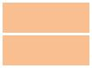


Nguồn: Habeco, Sabeco, BVSC

7

BÁO CÁO PHÂN TÍCH HABECO Tháng 3/2008

Đồ thị 13: Sản lượng bia Hà Nội

Đơn vị: Triệu lít
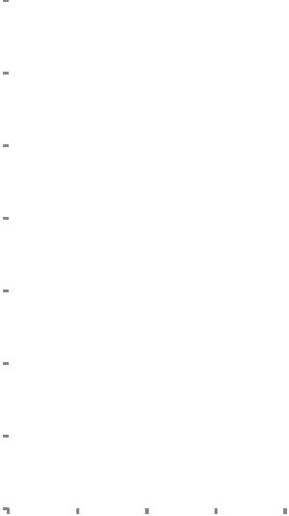

2010F |  |  |  |  |  |  |  |  |  |  | 357.67
2010F |  |  |  |  |  |  |  |  |  |  | 9
2009F |  |  |  |  |  |  |  |  | 285.68
2009F |  |  |  |  |  |  |  |  |  | 6
2008F |  |  |  |  |  |  |  | 230.22
2008F |  |  |  |  |  |  |  | 9
2007 |  |  |  |  |  |  | 185.31
2007 |  |  |  |  |  |  |  | 0
2006 |  |  |  |  |  | 149.32
2006 |  |  |  |  |  | 5
2005 |  |  |  |  | 114.59
2005 |  |  |  |  | 8
2004
2004 |  |  | 97.880
.0 |  | 100.0 |  |  | 200.0 |  |  | 300.0 |  | 400.0

Nguồn: BVSC

KẾ HOẠCH PHÁT TRIỂN

Mục tiêu đến 2010 đạt tổng sản lượng tiêu thụ 350 triệu lít bia mang nhãn hiệu Hà Nội. Mục tiêu này được tính toán dựa trên kế hoạch đầu tư các dự án từ năm 2007 đến 2010 như sau:

- Bia Vĩnh Phúc : 200 triệu lít/năm

- Bia Vũng Tầu: 50 triệu lít/năm

- Bia Quảng Trị: 25 – 50 triệu lít/năm

- Bia Hải Phòng: 25 – 50 triệu lít/năm

- Bia Hồng Hà: 25 – 30 triệu lít/năm

- Bia Hưng Yên: 50 triệu lít/ năm

Tổng nhu cầu vốn đầu tư giai đoạn 2008-2010 dự kiến khoảng 2.800-3.000 tỷ đồng:

- Đầu tư vào nhà máy bia Vĩnh Phúc: 2100 tỷ

- Đầu tư kho tàng, chi nhánh và thị trường: 150 tỷ

- Đầu tư vào lĩnh vực kinh doanh tài chính: 350 tỷ

- Đầu tư góp vốn điều lệ vào các công ty con, công ty liên kết: 400 tỷ

- Đầu tư nâng cao năng lực sản xuất Công ty mẹ: 100 tỷ

Kế hoạch tăng vốn: Habeco có kế hoạch tăng vố n điều lệ lên 3.500 tỷ và giảm tỷ lệ nắm giữ của Nhà nước xuống còn 51% vào năm 2010 nhằm phục vụ các mục tiêu phát triển.

Dự báo tăng trưởng sản lượng

Bảng 4: Dự báo sản lượng bia Hà Nội

Chỉ tiêu | Đơn vị | 2004 | 2005 | 2006 |  | 2007E | 2008F | 2009F | 2010F
Sản lượng bia trong nước | triệu lít | 1.343,8 | 1.406,8 | 1.548,8 |  | 1.845,0 | 2.085,9 | 2.377,7 | 2.709,0
Tăng trưởng | % |  | 4,7% | 10,1% |  | 19,2% | 13,0% | 14,0% | 14,0%
Sản lượng Bia Hà Nội | triệu lít | 97,9 | 114,6 | 149,3 |  | 185,3 | 230,2 | 285,7 | 357,7
Tăng trưởng | % |  | 17,1% | 30,3% |  | 24,1% | 24,2% | 24,1% | 25,2%
Thị phần bia Hà Nội | % | 7,3% | 8,2% | 9,6% |  | 10,0% | 11,0% | 12,0% | 11,6%
 |  |  |  |  |  |  |  | Nguồn:BVSC, Habeco
Căn cứ dự báo.

Từ 2004 – 2007 tốc độ tăng trưởng bình quân hàng năm của toàn ngành bia đạt 11%/năm trong khi của Habeco đạt 24%/năm, gấp 2,12 lần tốc độ tăng trưởng ngành. Tăng trưởng sản lượng toàn ngành giai đoạn 2007 – 2010 được dự báo sẽ đạt tốc độ trung bình 14%/năm. Chúng tôi dự báo Habeco vẫn giữ nguyên tốc độ tăng trưởng 24%/năm như tốc độ tăng trưởng bình quân giai đoạn trước ( phù hợp với tốc độ tăng sản lượng sau khi nhà máy bia Vĩng Phúc được vận hành).

Với tốc độ tăng trưởng này, trong giai đoạn 2007 - 2010 dự kiến sản phẩm bia Hà Nội sẽ chiếm bình quân 11,6% thị phần toàn thị trường. Việc nâng thị phần từ 10% năm 2007 lên 11,6% thị phần năm 2010 là khả thi do khi thu nhập bình quân đầu người tăng lên, thị phần tiêu thụ bia bình dân (thuộc về các công ty bia địa phương) sẽ bị thu hẹp dần và các sản phẩm bia tầm trung có nhiều khả năng sẽ chiếm lĩnh được nhóm khách hàng này.

8

BÁO CÁO PHÂN TÍCH HABECO |  |  |  |  |  |  |  |  |  |  |  | Tháng 3/2008
 |  |  | Bảng 5: Dự báo hiệu quả hoạt động sản xuất kinh doanh của Habeco
 |  | Chỉ tiêu | Đơn vị |  | 2004 | 2005 | 2006 | 2007E |  | 2008F |  | 2009F |  | 2010F
 |  | Số lượng công ty con, liên kết | công ty |  | 8 |  |  | 20 |  | 21 |  | 22 |  | 23
 |  | Doanh thu thuần | Tỷ đồng |  | 557 | 723 | 980 | 1.405 |  | 1.797 |  | 2.270 |  | 2.841
 |  | Tăng trưởng | % |  |  | 29,8% | 35,5% | 43,4% |  | 27,9% |  | 26,3% |  | 25,2%
 |  | Lợi nhuận gộp | Tỷ đồng |  | 268 | 329 | 387 | 420 |  | 521 |  | 726 |  | 995
 |  | Tỷ lệ lợi nhuận gộp/ DTT | % |  | 48,2% | 45,5% | 39,5% | 29,9% |  | 29,0% |  | 32,0% |  | 35,0%
 |  | Lợi nhuận sau thuế | Tỷ đồng |  | 148 | 242 | 310 | 272 |  | 333 |  | 425 |  | 607
 |  | Tăng trưởng | % |  |  | 63,5% | 28,0% | -12,0% |  | 22,2% |  | 27,7% |  | 42,7%
 |  | EPS | đồng |  |  |  |  | 1.175 |  | 1.436 |  | 1.834 |  | 2.618
 |  | P/E ( 50.000) | lần |  |  |  |  | 42,6 |  | 34,8 |  | 27,3 |  | 19,1
Nguồn:BVSC, Habeco

Hiệu quả trên vốn cổ phần của Habeco không cao dù các dự báo trên được lập dựa trên các ước tính lạc quan về hoạt động sản xuất, kinh doanh của Habeco.
Một số căn cứ dự báo chính cho thị trường bia giai đoạn 2008-2010:

- Doanh thu thuần tăng 25,2%-27,9% cao hơn mức tăng trưởng tổng sản lượng giai đoạn 2008-2010 (do thay đổi cơ cấu sản phẩm, cơ cấu giá và chính sách thuế tiêu thụ đặc biệt). Sức ép cạnh tranh tăng, chính sách thuế thay đổi, doanh thu có biến động tăng chậm lại vào cuối giai đoạn.

- Lợi nhuận gộp chiếm tỷ trọng khoảng 29% năm 2008 ( do ảnh hưởng bất lợi của giá nguyên liệu, gia tăng chi phí bán hàng và quản lý), tăng lên mức 32% năm 2009 và 35% năm 2010.

- Tốc độ tăng trưởng lợi nhuận sau thuế tăng đạt 22,2% năm 2008 và 27,7% năm 2009 (do hiệu quả của hoạt động đầu tư, mở rộng mạng lưới tiêu thụ).
- EPS năm 2007 được tính dựa trên giả định số cổ phiếu lưu hành là 231.800.000 cp.

Tình hình bất độ ng sản. Công ty hiện có quyền sử d ụng nhiều bất động sản giá trị cao, tuy nhiên tất cả các khu đất do công ty thuê đều được quy hoạch dành cho mục đích sản xuất kinh doanh trong những năm tới đây.

- 183 Hoàng Hoa Thám, quận Ba Đình, TP. Hà Nội.

Là địa điểm đặt trụ sở Tổng Công ty và nhà máy sản xuất.
Tổng diện tích là: 49.960 m2. Địa điểm này tiếp tục sử dụng là địa điểm đặt trụ sở của Tổng Công ty và quy hoạch nhà máy với công suất 100 triệu lít/năm.

- Văn Lâm, Hưng Yên

Địa điểm này quy hoạch là trung tâm kho và chi nhánh phục vụ khu vực đường 7, Hải Phòng và Quảng Ninh.

Tổng diện tích: 13.958 m2 thời hạn thuê đất là 35 năm và trả tiền thuê đất hàng năm.

- Tại khu công nghiệp Tiên Sơn- Bắc Ninh

Tổng diện tích là: 15.000 m2, thời hạn thuê là 49 năm 8 tháng. Tại đây được quy hoạch là Trụ sở Viện nghiên cứu và trung tâm đào tạo.

- Tại xã Tiền Phong, huyện Mê Linh, tỉnh Vĩnh Phúc

Đây là đất được Uỷ ban nhân dân tỉnh Vĩnh Phúc cho thuê để thực hiện dự án đầu tư nhà máy bia với công suất 200 triệu lít/năm thời hạn thuê 49 năm.

9
BÁO CÁO PHÂN TÍCH HABECO |  |  |  |  | Tháng 3/2008
 | ĐỊNH GIÁ HABECO
 |  | Bảng 6 : Kết quả định giá Habeco
 |  | Mô hình định giá | Mức giá | Tỷ trọng | Bình quân gia quyền
 |  | DCF | 45.870 | 50% |  | 22.935
 |  | P/E | 43.134 | 50% |  | 21.567
 |  | Giá bình quân |  | 100% |  | 44.502
 |  | Bảng 6 : Một số công ty trong ngành bia rượu nước giải khát
 |  | CHÂU ÂU |  | Quốc gia | Vốn hóa | P/E 2007
 |  | Anheuser-Busch (BUD) |  | Hoa kỳ | 35.500 | 17,69
 |  | Boston Beer (SAM) |  | Hoa kỳ | 504 | 28,18
 |  | Molson Coors Brewing (TAP) |  | Hoa kỳ | 8.100 | 19,04
 |  | Fomento Económico Mexicano (FMX) |  | Hoa kỳ | 12.300 | 19,08
 |  | QUILMES IND QUINSA |  | Hoa kỳ | 4.440 | 23,61
 |  | Bebidas Das Ameri (ABV) |  | Brazil | 41.000 | 25,43
 |  | Carlberg |  | Đan mạch | 8.767 | 19,80
 |  | Heineken |  | Hà Lan | 13.576 | 16,70
 |  | Bình quân |  |  |  | 21,19
 |  | CHÂU Á
 |  | Kirin Brewery |  | Nhật Bản | - | 25,30
 |  | APB |  | Singapore | 2.399 | 25,40
 |  | Asahi |  | Nhật Bản | 7.678 | 18,90
 |  | Carlsberg |  | Malaysia | 402 | 20,60
 |  | Thai Beverage |  | Thái lan | 4.452 | 13,80
 |  | Bình quân |  |  |  | 20,80
 |  | TRUNG QUỐC
 |  | Chongqing |  | Trung Quốc | - | 73,27
 |  | Fujian Yanjing Huiquan |  | Trung Quốc | - | 69,58
 |  | Tsingtao |  | Trung Quốc | 7.426 | 80,80
 |  | Beijing Yanjing |  | Trung Quốc | 3.728 | 68,50
 |  | Bình quân |  |  |  | 74,65
 |  | VIỆT NAM
 |  | Bia Sài Gòn Miền Tây |  | Việt Nam | 68 | 15,4
 |  | Nước giải khát Chương Dương |  | Việt Nam | 22 | 9,47
 |  | Vinamilk |  | Việt Nam | 1.643 | 21,11
 |  | Hanoimilk |  | Việt Nam | 15 | 15,81
 |  | Tribeco |  | Việt Nam | 19 | 14,76
 |  | Bình quân |  |  |  | 15,31
 |  | Bình quân chung |  |  |  | 32,58
 |  |  |  | Nguồn: BVSC, Reuters, Bloomberg

10
BÁO CÁO PHÂN TÍCH HABECO Tháng 3/2008

Phụ lục I : Báo cáo tài chính Habeco

Báo cáo kết quả kinh doanh |  |  |  |  | Bảng cân đối kế tóan
Chỉ tiêu | 2004 | 2005 | 2006 | 9T2007 | Chỉ tiêu | 2004 | 2005 | 2006 | 9T2007
Doanh thu | 906,9 | 1.141,30 | 1.455,40 | - | Tài sản ngắn hạn | 844,88 | 783,4 | 1.034,4 | 762,4
Giảm trừ doanh thu | 349,9 | 418,2 | 475,7 | - | Tiền và tương đương tiền | 259,35 | 237,65 | 399,56 | 209,14
Doanh thu thuần | 557 | 723,1 | 979,7 | 1.040,10 | Đầu tư ngắn hạn | 413,15 | 329,58 | 204,67 | 69,27
Giá vốn hàng bán | 288,8 | 394,1 | 592,7 | 717,3 | Phải thu ngắn hạn | 108,8 | 129,84 | 343,33 | 385,83
GVHB/DTT | 51,80% | 54,50% | 60,50% | 69,00% | Hàng tồn kho | 63,00 | 81,30 | 84,30 | 95,95
Lợi nhuận gộp | 268,2 | 328,9 | 387 | 322,8 | Tài sản ngắn hạn khác | 0,53 | 5,03 | 2,44 | 2,16
Doanh thu hoạt động tài chính | 35,5 | 63,4 | 126,7 | -
 |  |  |  |  | Tài sản dài hạn | 514,28 | 880,55 | 1.132,88 | 1.565,77
Chi phí tài chính | 4,2 | 4,4 | 12,7 | - | Phải thu dài hạn | - | 0,84 | 0,84 | -
Chi phí tài chính/DTT | 0,75% | 0,61% | 1,29% | - | Tài sản cố định | 360,84 | 334,19 | 340,47 | 272,13
Chi phí bán hàng | 69,9 | 89,7 | 95,1 | 110,4 | Tài sản vô hình | 0,06 | 0,47 | 4,53 | 3,83
Chi phí bán hàng / DTT | 12,60% | 12,40% | 9,70% | 10,60% | xây dựng cơ bản dở dang | 18,44 | 26,02 | 39,04 | 38,66
Chi phí quản lý | 27,5 | 36 | 44,4 | 34,8 | Đầu tư tài chính dài hạn | 126,21 | 545,52 | 771,96 | 1212,15
Chi phí hoạt động / DTT | 4,95% | 4,98% | 4,53% | 3,35% | Các tài sản dài hạn khác | 27,23 | - | 19,61 | 39
 | 202,1 | 262,2 | 361,6 | -
Lợi nhuận thuần |  |  |  |  | Tổng tài sản | 1.359,16 | 1.663,99 | 2.167,27 | 2.328,13
Tỷ lệ lợi nhuận thuần/DTT | 36,30% | 36,30% | 36,90% | -
Thu nhập khác | 6,7 | 23,2 | 61,4 | -
 |  |  |  |  | Nợ phải trả | 113,9 | 117,88 | 193,95 | 152,35
Chi phí khác | 3,4 | 5,7 | 17,8 | - | Nợ ngắn hạn | 113,9 | 105,74 | 181,57 | 140,41
Lợi nhuận khác | 3,2 | 17,5 | 43,7 | - | Nợ dài hạn | - | 12,14 | 12,38 | 11,934
 | 205,4 | 279,7 | 405,2 | 247
Lợi nhuận trước thuế |  |  |  |  | Vốn chủ sở hữu | 1.245,26 | 1.546,11 | 1.973,32 | 2.175,78
 | 36,90% | 38,70% | 41,40% | 23,70%
Lợi nhuận trước thuế/DTT |  |  |  |  | Nguồn vốn chủ sở hữu | 1.243,81 | 1.539,18 | 1.958,77 | 2.166,05
Thuế TNDN | 57,4 | 37,8 | 95,7 | 69,2 | Vốn đầu tư của chủ sở hữu | 597,85 | 732,45 | 748,24 | 1000,3
Lợi nhuận sau thuế | 147,9 | 241,9 | 309,6 | 177,9 | Quỹ đầu tư phát triển | 593,21 | 525,82 | 705,49 | 453,09
Lợi nhuận sau thuế/DTT | 26,60% | 33,50% | 31,60% | 17,10% | Quỹ dự phòng tài chính | 55,31 | 72,6 | 72,59 | 71,52
ROA | 10,90% | 9,80% | 9,60% | 7,68% | Quỹ khác | 14,1 | 0,85 | 186,77 | 216,76
ROE | 11,90% | 15,60% | 15,70% | 8,18% | Lợi nhuận giữ lại | - | 210,38 | 233,71 | 411,8
 |  |  |  |  | Đầu tư xây dựng cơ bản | - | 9,24 | 11,98 | 12,56
 |  |  |  |  | Chênh lệch tỉ giá hối đóai | -16,67 | -12,15 | - | -
 |  |  |  |  | Nguồn và quỹ khác | 1,46 | 6,92 | 14,54 | 9,72
 |  |  |  |  | Tổng nguồn vốn | 1.359,16 | 1.663,99 | 2.167,27 | 2.328,13
 |  |  |  |  |  |  |  | Nguồn: Habeco

11
BÁO CÁO PHÂN TÍCH HABECO Tháng 3/2008

Phụ lục II : Danh sách một số công ty con, công ty liên kết Habeco

TT | Các công ty con, Công ty liên kết | Vốn điều lệ đến | Tỷ lệ % | Vốn đã góp đến
TT | Các công ty con, Công ty liên kết | 31/12/2006 | Tỷ lệ % | 31/12/2006
1 | Công ty CP Bia HN-Quảng Bình | 32.000.000.000 | 54 | 17.600.000.000
2 | Công ty CP Bia Thanh Hoá | 63.145.000.000 | 55 | 34.730.400.000
3 | Công ty CP Bia HN-Thái Bình | 20.000.000.000 | 56 | 11.000.000.000
4 | Công ty CP Bia HN-Hải Phòng | 25.500.000.000 | 65 | 21.713.250.000
5 | Công ty CP Bia HN-Hải Dương | 24.545.000.000 | 55 | 13.500.000.000
6 | Công ty CP Bia HN- Vũng Tàu | 50.000.000.000 | 29 | 10.000.000.000
7 | Công ty CP Cồn- Rượu Hà Nội | 48.500.000.000 | 58 | 28.202.000.000
8 | Công ty CP Thương mại BRNGK HN- Quảng Ninh | 15.000.000.000 | 55 | 7.879.500.000
9 | Công ty CP Thương mại Bia Hà Nội | 20.000.000.000 | 60 | 13.790.000.000
10 | Công ty CP Harec đầu tư và thương mại | 31.230.000.000 | 60 | 18.738.000.000
11 | Công ty CP Bao bì Bia-Rượu-NGK | 30.000.000.000 | 69 | 18.000.000.000
12 | Công ty CP đầu tư phát triển công nghệ Bia Rượu NGK | 15.000.000.000 | 28 | 1.960.000.000
12 | Hà Nội | 15.000.000.000 | 28 | 1.960.000.000
13 | Công ty TNHH TT SanMiguel Yamamura HP | 263.492.000.000 | 27 | 66.943.680.000

Tổng vốn góp | 638.412.000.000 | 41 | 264.056.830.000
 |  |  | Nguồn: BVSC

12
BÁO CÁO PHÂN TÍCH HABECO Tháng 3/2008

13
BÁO CÁO PHÂN TÍCH HABECO Tháng 3/2008

KHUYẾN CÁO SỬ DỤNG

Tất cả những thông tin nêu trong báo cáo này đã được xem xét cẩn trọng, tuy nhiên Công ty Cổ phần Chứng khoán Bảo Việt (BVSC) không chịu bất kỳ một trách nhiệm nào đối với tính chính xác của những thông tin được đề cập đến trong báo cáo này. Báo cáo chỉ nhằm mục tiêu cung cấp thông tin mà không hàm ý khuyên nguời đọc mua, bán hay nắm giữ chứng khoán. Người đọc chỉ nên sử dụng báo cáo phân tích này như một nguồn thông tin tham khảo.

BVSC có thể có những hoạt động hợp tác kinh doanh với các đối tượng được đề cập đến trong báo cáo này. Người đọc cần lưu ý rằng BVSC có thể có những xung đột lợi ích đối với các nhà đầu tư khi thực hiện báo cáo phân tích này.

CÔNG TY CỔ PHẦN CHỨNG KHOÁN BẢO VIỆT

Trụ sở chính |  |  |  | Chi nhánh Hồ Chí Minh
Đ ị a chỉ : Số 8 |  | Lê Thái Tổ , Hoàn Kiế m, Hà Nộ i |  | Đị a chỉ : 11 |  | & 72 Nguyễn Công Trứ , Quận I, TP
Tel: | 84-4-928 8080 |  |  |  | Hồ Chí Minh
Fax: | 84-4-928 9899 |  |  | Tel: | 84-8-821 8564
Email: |  |  |  | Fax: | 84-8-914 7477

BỘ PHẬN PHÂN TÍCH NGÀNH

PHÓ TRƯỞNG PHÒNG PHÂN TÍCH

 | Nguyễn Lương Tân |  |  |  |  |  | Vũ Thị Thanh Quyên
 |  |  |  |  |  | CHUYÊN VIÊN PHÂN TÍCH
 | Vũ Hà Nam |  |  |  |  |  | Nguyễn Quang Minh
 | Vũ Thị Mai |  |  |  |  |  | Nguyễn Phi Hùng
 | Nguyễn Hải Dương |  |  |  |  |  | Lê Chí Thành
 | Trần Thăng Long |  |  |  |  |  | Nguyễn Thị Thanh Hà
 |  |  |  |  |  |  | Nguyễn Thị Quỳnh Dung

14

